TW-LT611空化水流实验仪

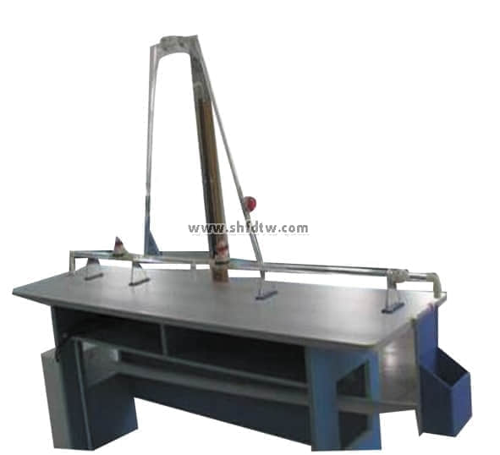

实验目的：

1、演示水流空化现象。  
2、观测发生空化水流时U形管中液面的变化规律。  
3、观测发生空化水流时量杯中的水面变化规律。  
  
主要配置：  
实验水箱、集水箱、空化管、实验水管、测压排、计量水箱、刻度标尺、秒表、水泵、回水系统、不锈钢框架  
  
技术参数：  
1、运行环境：温度0-40℃，相对湿度：≤90%RH，电源：220V/50Hz，可连续操作。  
2、实验管：实验主管内径ф25mm,空化支管内径ф20 mm，上装内径为ф5mm的空化管，材质为全透明有机玻璃管，便于学生观察玻璃管内详细的实验经过及现象。通过调节水量控制阀来改变流体流速。  
3、水泵为自吸泵，电压220V、最大流量：2.0m3/h，最高扬程：30m，功率：370W。  
4、计量水箱：容积10L透明有机玻璃制作，带计量刻度。  
5、蓄水箱：外形尺寸：500×400×400mm，优质PVC材质。  
6、实验所用的流体-水为全循环使用设计，充分节约水资源。  
7、框架及台面均为304不锈钢材质，结构紧凑，外形美观，操作方便。  
8、外形尺寸：1800×500×1700mm（长×宽×高），框架为可移动式设计，带脚轮及禁锢脚。